Р Е З Ю М Е
Эсенова Айчурок Гайназаровна |  |  |  |  |  | 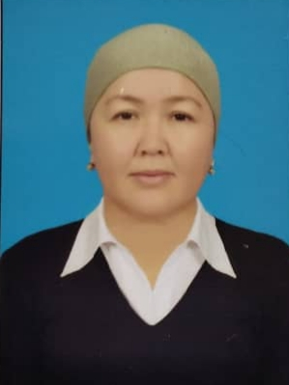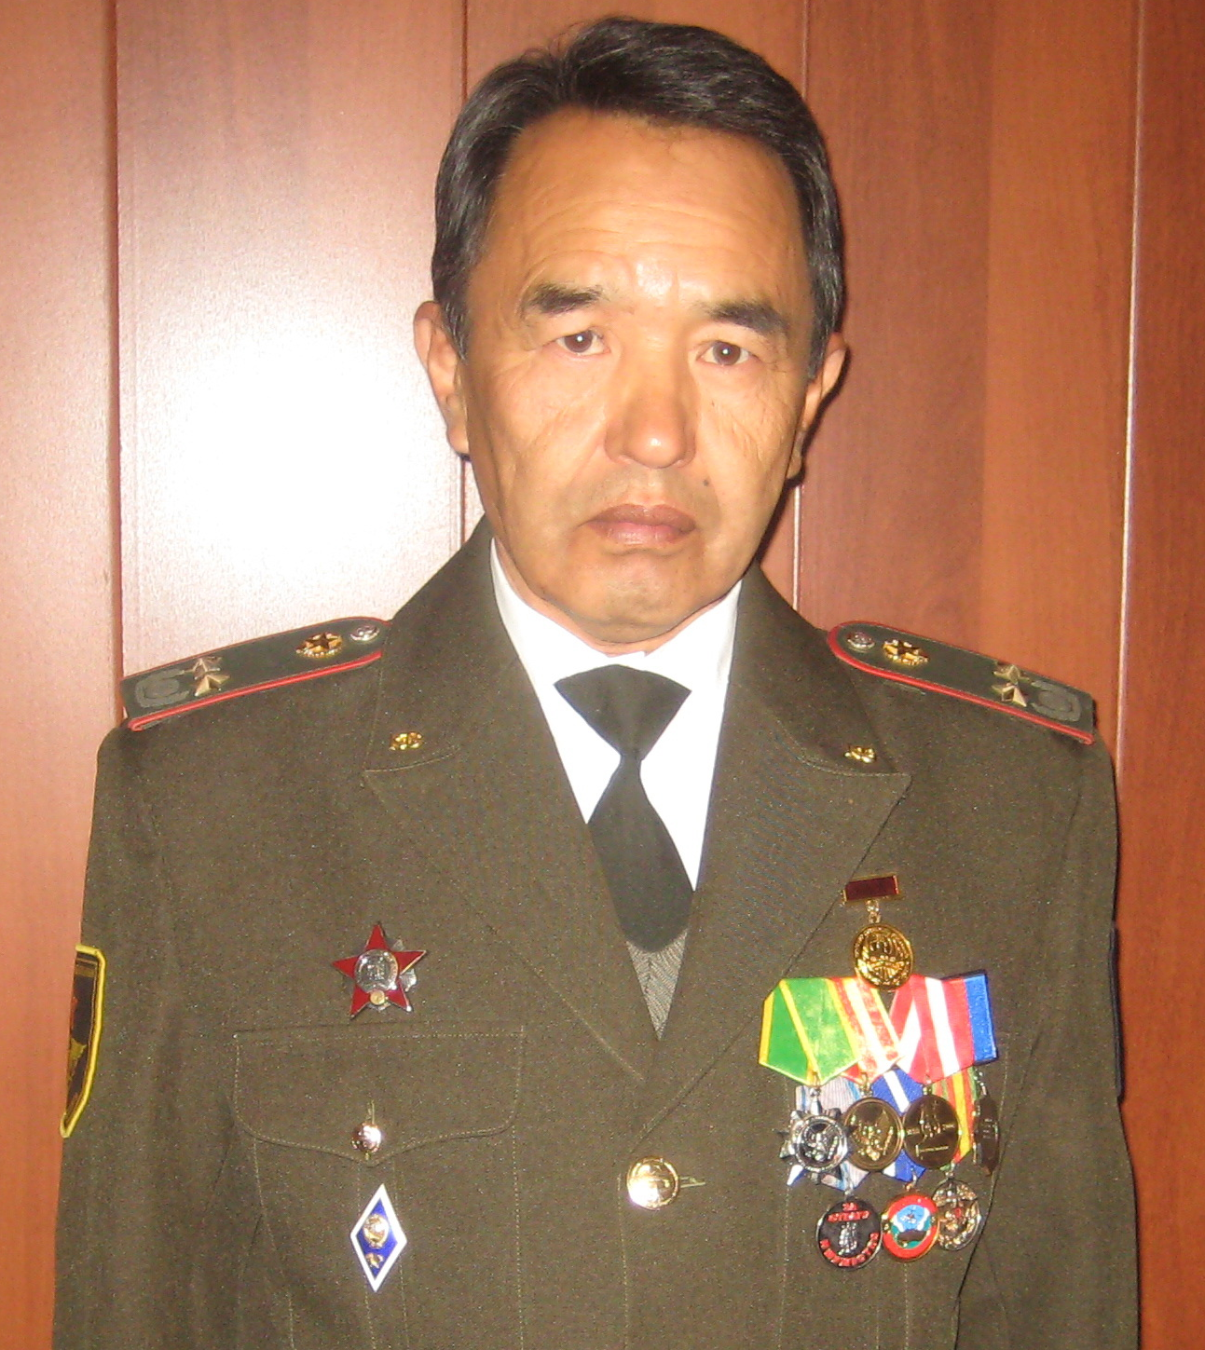
Дата рождения: |  | 18-января 1975 года
Контактный телефон: |  | 0707-91-48-76
Гражданство |  | Кыргызстан
Адрес места проживания: |  | г. Жалал-Абад, ул.Могол 54.
Образование  высшее |  | Начало обучения: 1982 г. |  | Окончание: 1993 г.
 |  | Учебное заведение |  | Сш №2 “50 лет Октября”
Образование  Высшее |  | Начало обучения: 1993 г. |  | Окончание: 1998 г.
 |  | Учебное заведение |  | Ошский государственный университет. Город Ош.
 |  | Факультет |  | Мировых языков
 |  | Специальность |  | “ Преподаветель немецкого и английского языков”
Опыт работы
Период работы |  | Организация |  |  | Должность
вступления | уход
1999 г. | 2000 г. | Жалал-Абадский государственный университет.  Кафедра “Экономики” |  |  | Лаборант
2000 г. | 2003г. | ЖАГТИ кафедра “Языковых дисциплин” |  |  | Старший преподаватель
2003 г. | 2011 г. | ЖАГУ кафедра “Грамматика английского языка” |  |  | Преподаватель немецкого языка
2011 г. | 2012 г. | ЖАГУ кафедра “Перевод,переводоведение и немецкий язык” |  |  | Преподаватель немецкого языка
2012 г. | 2022 г. | ЖАГУ кафедра “ Немецкий язык и литература” |  |  | Старший преподаватель
2023 г. | до н/в | Жалал-Абадский государственный университет кафедра  “ Немецкого языка и межфакультетских языков” |  |  | Старший преподаватель
Дополнительные сведения:
Семейное положение: Замужем. Наличие детей: 1 дочь,1 сын
 |  |  | Знание компьютера:
офисные приложения: операционные системы: на уровне пользователя: |  |  | WinWord, Excel, Internet.  Windows 98, 2000, 2003, 2007, 2010.  Профессиональный уровень
Знание языков: |  |  | русский, немецкий, английский, узбекский
Сертификаты:
Стажировка в Венгрии 04.05.2010-13.05.2010гг
Заместитель декана по научной работе филологического факультета 2011-2013гг
Стажировка для повышения квалификации Гёте-Институт г.Ош 12.05.2016-14.05.2016гг
Диплом Областной комитет профсоюзов. 2003 г.
Сертификат филологического факультета-2014
«Применение интерактивного метода в инклюзивном образовании» 03.04.2017-04.04.2017
«Филологические науки» г. Прага 22.05.2017-30.05.2017
XI. Nationaler Deutschlehrertag Кыргызстана "Deutsch im 21. Jahrhundert".24.04.2015-25.04.2015
Корпус Мира «Обучение учителей» 15.10.2019
«Повышение педагогического мастерства учителей» 19.06.2017
«Подготовка переводчиков в условиях государственного становления и социокультурной трансформации современного общества» 28.04.2017-29.04.2017
Методика преподавания латинского языка для профессии 09.07.2019-19.09.2019
Грамоты:
Диплом областного комитета профсоюзов. 2003 г.
Почетная грамота ЖАГУ-2003
Почетный грамота комитета профсоюзов ЖАГУ-2013
Благодарственное письмо ЖАГУ-2016
Грамота лучший куратор 2022

